2023-2024学年度物理科学学院优秀志愿者申请表
姓名 |  |  |  | 政治面貌 |  | （1寸照片）
学号 |  |  |  | 年级
专业 |  |  |  | 联系电话
职务 |  |  |  | 评选期间志愿服务时长（小时）
主要志愿服务项目
评选时间内志愿服务活动所获荣誉
主要事迹截图 | 登陆http://zyfw.nankai.edu.cn/系统，截取本学年志愿服务活动截图(包括已参加活动+校外活动两部分截图)，需包括活动名称、活动时间、服务时长等活动全部信息，并粘贴本单元格  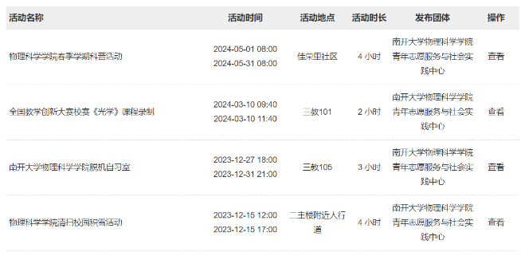  示例：
其他情况说明 | 除以上活动外，其他志愿服务相关工作相关事迹说明
我承诺：以上主要事迹和其他情况说明均属实。
承诺人（手写签字）：
年 月 日
请保证本申请表在一页纸上，如内容较多，请调整好格式，正反面打印材料。

